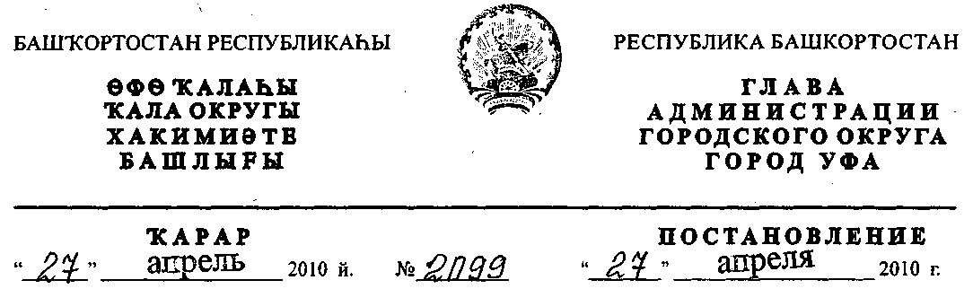
О внесении изменений в постановление главы Администрации городского
округа город Уфа Республики Башкортостан от 31.12.2008 г. № 7858 «Об
утверждении Перечня муниципального имущества городского округа город Уфа
Республики Башкортостан, свободного от прав третьих лиц (за исключением
имущественных прав субъектов малого и среднего предпринимательства),
предназначенного для передачи во владение и (или) в пользование субъектам
малого и среднего предпринимательства и организациям, образующим
инфраструктуру поддержки субъектов малого и среднего предпринимательства»
(в редакции от 20 мая 2009 года)
В целях реализации Федерального закона «О развитии малого и среднего
предпринимательства в Российской Федерации» от 24 июля 2007 года № 209-ФЗ, в
соответствии с решением Совета городского округа город Уфа Республики
Башкортостан № 10/15 от 4 декабря 2008 года, принимая во внимание
ходатайства Координационного совета в области развития малого и среднего
предпринимательства при Администрации городского округа город Уфа
Республики Башкортостан по ООО «Бизнес - Флора», ООО «Доверие», ООО «Востоккомплект», ООО «Строй-Уфа», ООО «Компания «Крус», ООО «Центр
велоспорта «Агидель», индивидуальных предпринимателей Калимуллина А.Р.,
Васильева B.C., Гаврюшиной Э.Ю.
ПОСТАНОВЛЯЮ:
1. Внести изменения в постановление главы Администрации городского
округа город Уфа Республики Башкортостан от 31.12.2008 г. № 7858 «Об
утверждении Перечня муниципального имущества городского округа город Уфа
Республики Башкортостан, свободного от прав третьих лиц (за исключением
имущественных прав субъектов малого и среднего предпринимательства),
предназначенного для передачи во владение и (или) в пользование субъектам
малого и среднего предпринимательства и организациям, образующим
инфраструктуру поддержки субъектов малого и среднего предпринимательства»
исключив из приложения к вышеуказанному постановлению строки согласно
приложению к настоящему постановлению.
2. Информационно-аналитическому отделу Управления по информационной
и гуманитарной политике Администрации городского округа город Уфа
Республики Башкортостан настоящее постановление опубликовать в газете
«Вечерняя Уфа» и разместить в сети «Интернет» на официальном сайте
Администрации городского округа город Уфа Республики Башкортостан.
3. Контроль за исполнением настоящего постановления возложить на
заместителя главы Администрации городского округа город Уфа Республики
Башкортостан, председателя Комитета по управлению муниципальной
собственностью Администрации городского округа город Уфа Республики
Башкортостан Дильмухаметова Р.Х.
Глава Администрации
городского округа город Уфа
Республики Башкортостан П.Р. Качкаев
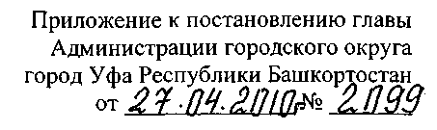

№  п/п | Расположение | Использование | № дог | Дата дог. | Срок с | Срок до | Адрес объекта | Наименование  арендатора
984 | на цокольном  этаже и в  подвале | торговлю | 7288.1 | 07.09.2006 | 22.05.2006 | 22.05.2009 | Орджоникидзевский,  ул. Ульяновых, д. 21 | ООО "Бизнес - Флора"
907 | в подвале и на  первом этаже | торговлю | 2388.1 | 28.08.2007 | 05.11.2006 | 05.11.2009 | Орджоникидзевский,  ул. Мира, д. 4 | ООО "Доверие"
334 | в подвале | торговлю и склад | 20338.1 | 06.05.2008 | 27.05.2007 | 27.05.2010 | Кировский, ул.  Мубарякова, д. 3 | ООО  "Востоккомплект"
863 | на первом этаже | бытовые услуги | 9473 | 07.07.2005 | 22.07.2005 | 17.07.2006 | Орджоникидзевский,  ул. Кремлевская, д. 55 | ООО "Строй-Уфа"
864 | на первом этаже | торговлю | 20396 | 19.09.2006 | 12.07.2006 | 12.07.2009 | Орджоникидзевский,  ул. Кремлевская, д. 55 | ООО "Строй-Уфа"
596 | в подвале | склад | 2989 | 08.11.2001 | 31.03.2001 | 25.02.2013 | Октябрьский, ул.  Рихарда Зорге, д. 35 | ООО "Компания  "Крус"
209 | на первом этаже  и в подвале | торговлю, склады | 3222.2 | 30.01.2007 | 11.10.2006 | 11.10.2009 | Калининский, ул.  Первомайская, д. 96 | ООО "Центр  велоспорта "Агидель"
902 | на первом этаже | торговлю | 13323.2 | 28.02.2008 | 05.12.2007 | 05.12.2010 | Орджоникидзевский,  ул. Мира, д. 28 | Калимуллин Айдар  Рамилович
712 | на первом этаже | торговлю | 12274.2 | 28.02.2008 | 05.12.2007 | 05.12.2010 | Орджоникидзевский,  ул. 40 лет Октября, д.  11 | Калимуллин Айдар  Рамилович
155 | в подвале | торговлю, склады | 13679 | 30.12.2005 | 30.12.2005 | 30.12.2008 | Калининский, ул.  Первомайская, д. 29 | Васильев Владислав  Сергеевич
559 | на первом этаже | парикмахерскую | 7972.1 | 24.08.2006 | 14.05.2006 | 14.05.2009 | Октябрьский, ул.  Максима Рыльского, д.  13 | Гаврюшина Эльвира  Юнусовна
Управляющий Делами Администрации
городского округа город Уфа
Республики Башкортостан А.Т. Сагитов

